**CARRERA DE CIENCIAS  
DE LA**

**COMPUTACIÓN**

**PROYECTO: Nacimientos por Comunidades Autónomas**

**Integrantes:**

* **Esteban Aulestia (LIDER).**
* **Jonathan Barrionuevo.**
* **Gabriel Morales.**
* **Carlos Revelo.**

Quito, – JULIO, 2020

DATOS GENERALES:

* 1. NOMBRE DEL PROYECTO:

Nacimientos por Comunidades Autónomas (“RAMB”)

DIAGRAMAS DE CASOS DE USO

* 1. DIAGRAMA DE CASO DE USO GENERAL

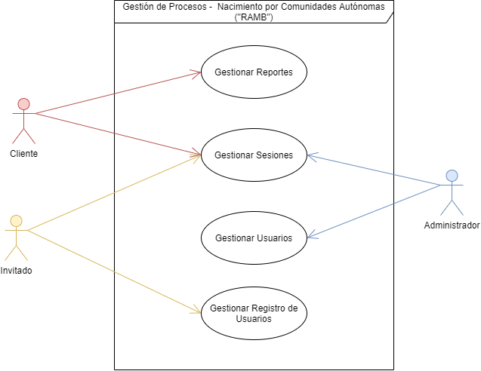

* 1. DIAGRAMA DE CASOS DE USO POR MÓDULOS
     1. MÓDULO 1

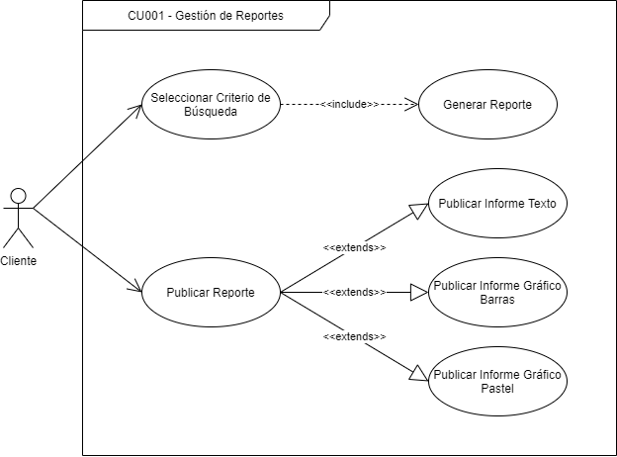

* + 1. MODULO 2

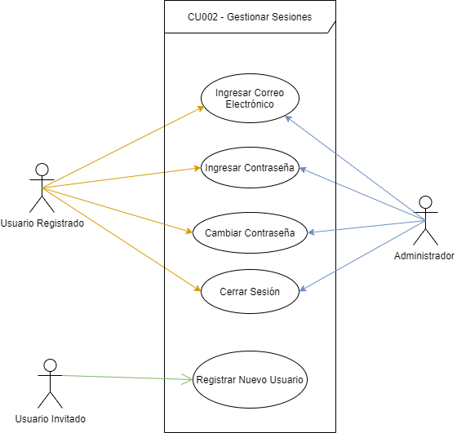

* + 1. MÓDULO 3

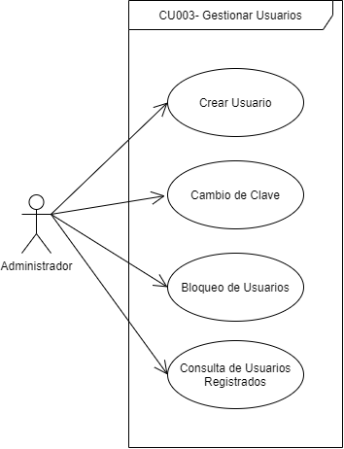

* + 1. 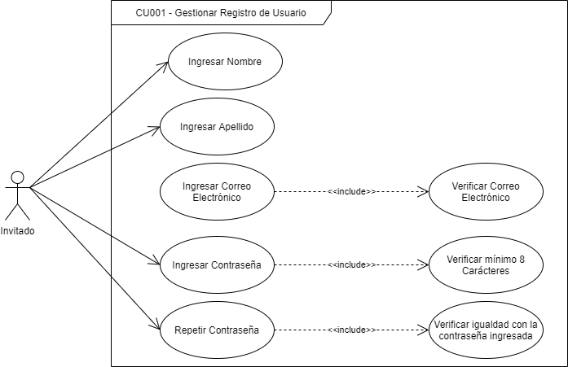MÓDULO 4

PLAN DE PROYECTO

* 1. CRONOGRAMA

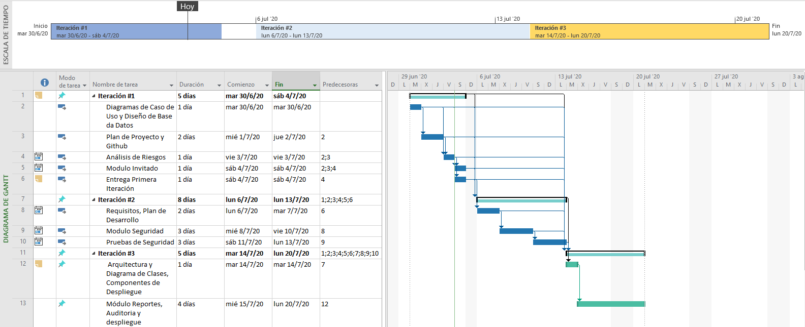

|  |  |  |  |  |
| --- | --- | --- | --- | --- |
| RESPONSABLES | **Nombres** | **Descripción del Cargo** | **Especialidad** | **Habilidades** |
| Estaban Aulestia | Project Manajer | Desarrollo de Diagramas en Draw.io y Creación de Modelos Lógicos de Base de Datos | Creativo, Lider y Proactivo |
| Jonathan Barrionuevo | Diseñador | Creación de Contenidos Gráficos, Desarrollo HTML +CSS | Proactivo, Creativo, |
| Gabriel Morales | Programador | Desarrollo JSF | Lider, Proactivo, Positivo |
| Carlos Revelo | Programador | Desarrollo de Bases de Datos Multidimensionales | Manejo de Abstracción de Datos, Proactivo |

* 1. RESPONSABLES
  2. RECURSOS

|  |  |  |  |  |
| --- | --- | --- | --- | --- |
| SOFTWARE | **Descripción** | **Cantidad** | **Valor por Licencia** | **Valor Total** |
| Descripción de cada herramienta, sistema operativo, entorno de desarrollo o base de datos que se requiera para el desarrollo del sistema informático | Número de licencias | Valor unitario | Valor Total |
| Eclipse EEE IDE | 4 | $0 | $0 |
| Draw.io | 4 | $0 | $0 |
| Project Manager | 4 | $150 | $600 |
| Microsoft Excel | 4 | $150 | $600 |
| Explorador (Chrome,Brave,Firefox) | 4 | $0 | $0 |
| CentOS 8 (x64) | 4 | $0 | $0 |
| Microsoft Word | 4 | $6 | $0 |
| GitHub | 4 | $0 | $0 |
| PGAdmin-4 | 4 | $0 | $0 |
| Pentaho Community Server | 4 | $0 | $0 |
| Discord | 4 | $0 | $0 |
| Power Architect | 4 | $0 | $0 |
| TOTAL SOFTWARE | | $300 | |

|  |  |  |  |  |
| --- | --- | --- | --- | --- |
| COSTOS INDIRECTOS | | | Total, costos indirectos | |
| COSTOS INDIRECTOS | **Descripción de los costos indirectos** | **Valor promedio mensual** | **Número de meses del proyecto** | **Valor total** |
| Costo Vivienda | $400 | 1 | $400 |
| Consumo de Agua | $50 | 1 | $50 |
| Luz | $50 | 1 | $50 |
| Consumo Promedio de Internet | $50 | 1 | $50 |
| Consumo Promedio de Alimentos | $120 | 1 | $120 |
| Suministros | $30 | 1 | $30 |
| TOTAL, COSTOS INDIRECTOS | | 670 | |

|  |  |  |  |  |  |  |
| --- | --- | --- | --- | --- | --- | --- |
| HARDWARE | **Descripción** | **Cantidad** | **Valor** | **Total** | **30% depreciación anual** | **Valor Total** |
| Descripción de cada hardware que se requiere para desarrollar el sistema informático | Número de elementos | Costo unitario | Costo total | Cálculo de la depreciación anual | Costo para el proyecto |
| Laptop Toshiba i7 2da Generación | 1 | 800 | 800 | 240 | 560 |
| Laptop HP i3 5ta Generación | 1 | 750 | 750 | 225 | 525 |
| Laptop Acer i5 2da Generación | 1 | 800 | 800 | 240 | 560 |
| Desktop i7 6ta Generación | 1 | 1500 | 1500 | 450 | 1050 |
| TOTAL HARDWARE | | | 2695 | | |

|  |  |
| --- | --- |
| COSTOS | 3665 |
| COSTOS DIRECTOS | 2995 |

* 1. TIEMPO



ANÁLISIS DE RIESGO

|  |  |  |  |  |  |  |
| --- | --- | --- | --- | --- | --- | --- |
| ANÁLIS DE RIESGOS | | | | | | |
| RIESGOS | **Descripción** | **Probabilidad** | **Impacto** | **Exposición de Riesgos** | **Reducción Riesgo** | **Plan de contingencia** |
| Descripción de cada hardware que se requiere para desarrollar el sistema informático | 1% -100% | 1 al 4 4:catastrófico 3: crítico 2: medio 1: bajo | Probabilidad*Impacto | Evitar que pase | Que hacer si el riesgo ocurre |
| Quema de la Fuente de la Laptop | 10% | 4 | 0.4 | Tener un Cargador de Respaldo | Tener un Cargador de Respaldo |
| Poca Experiencia Desarrollo en JSF | 85% | 3 | 2.55 | Tomar un Curso de Capacitación | Solicitar Ayuda Externa para el desarrollo |
| Poca Experiencia Desarrollo PrimeFaces | 90% | 3 | 2.7 | Tomar un Curso de Capacitación | Solicitar Ayuda Externa para el desarrollo |
| Poca Experiencia Gestión de Base de Datos | 95% | 3 | 2.85 | Tomar un Curso de Capacitación | Solicitar Ayuda Externa para el desarrollo |
| Poca Experiencia en el uso de Software Libre | 60% | 2 | 1.2 | Tomar un Curso de Capacitación | Solicitar Ayuda Externa para el desarrollo |
| Daño en el SDD, HDD | 50% | 4 | 2 | Respaldos Diarios en GitHub, Google Drive y Dropbox | Utilizar TeamViewer en un máquina Virtual proporcionada por la Universidad/Compañero |
| Pérdida de Respaldos en la Nube | 20% | 4 | 0.8 | Respaldos Físicos | Usar los respaldos Físicos |
| Enfermedad Catastrófica | 65% | 4 | 2.6 | Tomar medidas de Bioseguridad, Hacer Ejercicio y Buena Alimentación | Seguir el tratamiento médico lo mejor posible para una pronta recuperación |
| Fallo en la Energía Eléctrica | 25% | 3 | 0.75 | Tener un UPS con Alimentación de Emergencia | Guardar la Información y apagar el equipo |
| Fallo en el servicio de Internet | 10% | 3 | 0.3 | Tener contratado un Plan Celular. | Usar el plan Celular. |

PROTOTIPO 1

* 1. MAPA DE NAVEGACIÓN

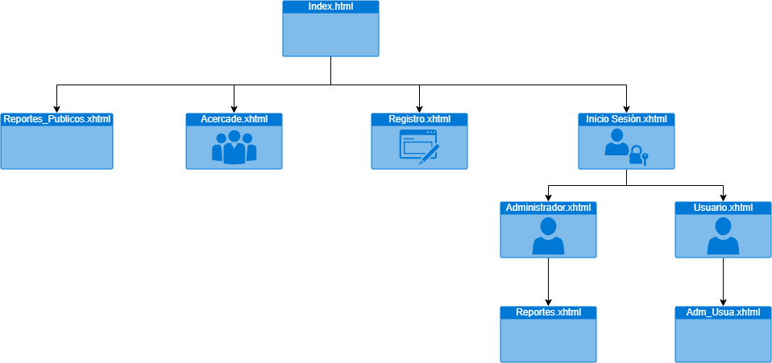

* 1. 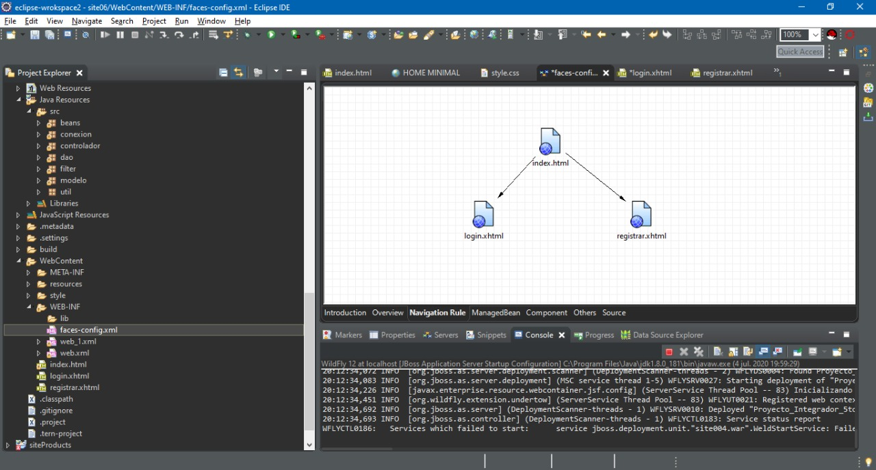IMPLEMENTACIÓN DE NAVEGACIÓN EN JSF
  2. 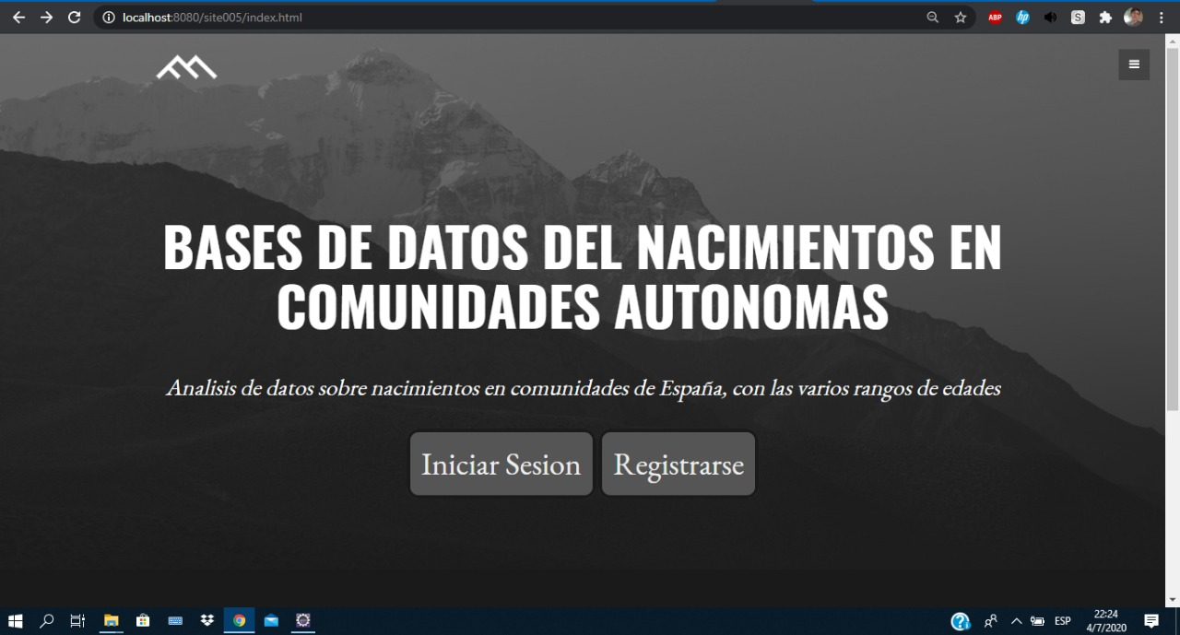PANTALLAS DE INVITADO